Arbeitsbereich:  Arbeitsplatz/Tätigkeiten: |  |  | Betriebsanweisung  gem. § 14 GefStoffV
Gefahrstoffbezeichnung

Quecksilber
Gefahren für Mensch und Umwelt
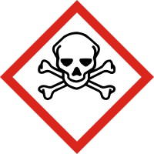 | - Lebensgefahr bei Einatmen.  - Kann das Kind im Mutterleib schädigen.  - Schädigt die Organe bei längerer oder wiederholter Exposition.  - Sehr giftig für Wasserorganismen mit langfristiger Wirkung. |  |  |  |  |  | 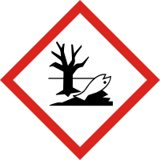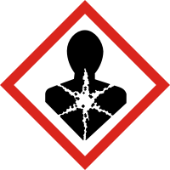
Schutzmaßnahmen und Verhaltensregeln
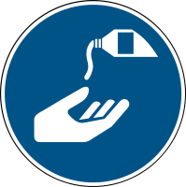 | - Unter dem Abzug arbeiten. Nebel/Dampf/Aerosol nicht einatmen.  - Behälter mit Vorsicht öffnen und handhaben.  - Nur im Originalbehälter aufbewahren. An einem gut belüfteten Ort aufbewahren. Behälter dicht verschlossen halten.  - Freisetzung in die Umwelt vermeiden.  - Das Eindringen in die Kanalisation oder in Oberflächen- und Grundwasser verhindern. Verunreinigtes Waschwasser zurückhalten und entsorgen.  - Schutzbrille und Schutzhandschuhe (Nitrilkautschuk, 0,11 mm) tragen.  - Vorbeugender Hautschutz (Schutzcremes/Salben) wird empfohlen.
Verhalten im Gefahrenfall |  |  |  |  |  | Notruf: 112
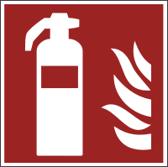 | - Unbeabsichtigte Freisetzung: Laborleitung hinzuziehen. Dampf/Aerosol nicht einatmen. Berührung mit den Augen und der Haut vermeiden. Verschüttetes Quecksilber zunächst mit Quecksilberzange oder Quecksilberschwamm einsammeln, Feinreinigung mit Mercurisorb. Feste Hg-Salze staubfrei, Lösungen mit Absorptionsmaterial aufnehmen. Ggf. Raum räumen.  - Löschmittel: Löschmaßnahmen auf die Umgebung abstimmen Schaum, Trockenlöschpulver, Kohlendioxid (CO₂)  - Brandbekämpfung: Nur Entstehungsbrände selbst löschen (Selbstschutz beachten) – sonst sofort Raum verlassen, Nachbarbereiche warnen und Feuerwehr rufen!
Erste Hilfe |  |  |  |  |  | Notruf: 112
- Nach Augenkontakt: Einige Minuten lang behutsam mit Wasser spülen. Vorhandene Kontaktlinsen nach Möglichkeit entfernen. Weiter spülen. Sofort ärztliche Hilfe hinzuziehen.
- Nach Hautkontakt: Alle kontaminierten Kleidungsstücke sofort ausziehen. Betroffene Hautstellen sofort mit viel Wasser abwaschen. Arzt hinzuziehen.
- Nach Einatmen: Die Person an die frische Luft bringen und für ungehinderte Atmung sorgen. Sofort ärztliche Hilfe hinzuziehen.
- Nach Verschlucken: Sofort Mund ausspülen und reichlich Wasser (mind. 2 Trinkgläser) nachtrinken. Erbrechen vermeiden. Arzt hinzuziehen.

- Bei allen Erste-Hilfe-Maßnahmen Selbstschutz beachten.
- Bei leichten Verletzungen in den Meldeblock eintragen und zentral archivieren.
- Bei schweren Verletzungen Unfallanzeige ausfüllen.
- Unfall an der Hauptpforte melden, Tel: 44 444.

Ersthelfer hinzuziehen, Vorgesetzten informieren, Arzt aufsuchen.

ERSTHELFER: Name: ............................. Raum: ........................

Tel.: ...............................

UNFALLARZT: Elisabethenstift, Landgraf-Georg-Str. 100,
Tel. Durchwahl: (0) 403-2001, Giftnotruf: (0) 06131-19240
Sachgerechte Entsorgung
- Abfälle in verschließbaren gekennzeichneten Gefäßen sammeln und mit dem Entsorgungszentrum der TU Kontakt aufnehmen, Tel.: 24700.

Datum: |  |  |  |  | Unterschrift:

